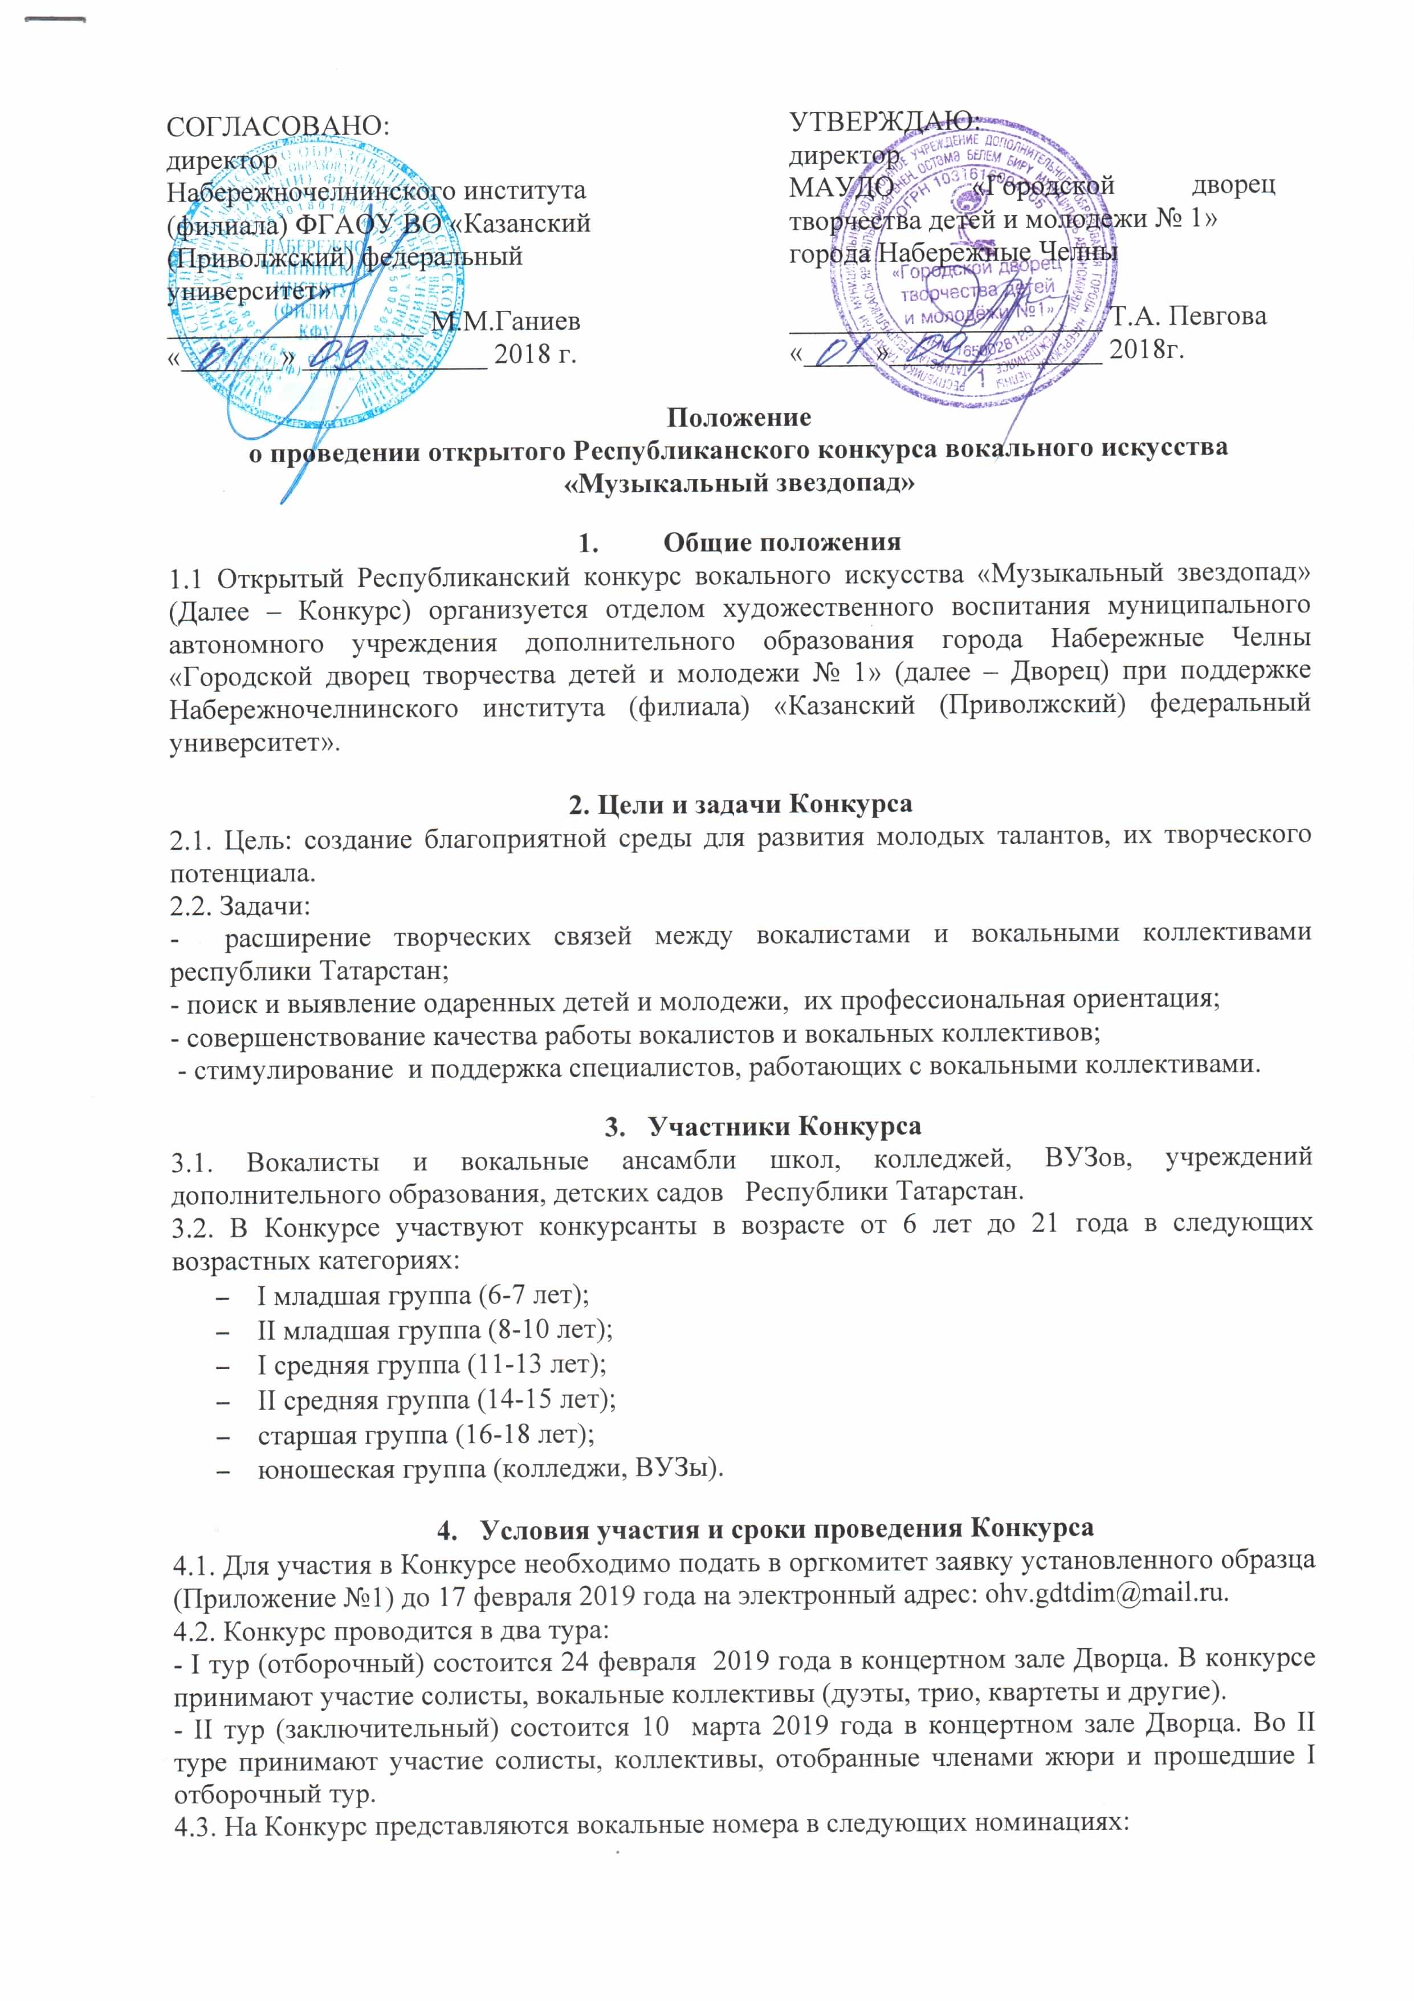

- сольное выступление;
- вокальные ансамбли.
4.4. Участники Конкурса представляют одно произведение.
4.5. Регламент музыкального номера - не более 3 минут.
4.6. Конкурсные выступления организуются согласно программе, составленной организаторами. Программа будет представлена на сайте Дворца gdtdim.ru 20.02.2019
4.7. В ходе конкурсных просмотров, членами жюри, отбираются лучшие номера для участия во II туре.
4.8. Критерии оценки:
- соответствие репертуара возрастной категории и возможностям исполнителя;
- тембр и сила голоса;
- чистота интонации и качество звучания;
-уровень подготовки (сложность репертуара, чувство ритма, умение пользоваться микрофоном);
- культура и сценическое движение;
- исполнительское мастерство, артистизм, оригинальность.
4.9. Члены жюри и оргкомитет оставляет за собой право остановить номер, если он превышает предложенный регламент.

5. Финансовые условия Конкурса

5.1. Для участия в Конкурсе необходимо внести организационный взнос:

- солисты – 500 рублей;

- дуэты, трио, вокальные ансамбли – 1000 рублей.
5.2. Организационный взнос идет на формирование фонда конкурса: дипломы, оплата работы членов жюри, технических работников.
5.3. Организационный взнос направляется на расчетный счет (Приложение №2) с пометкой «Музыкальный звездопад» и указанием фамилии конкурсанта. Оплату организационного взноса можно произвести через терминал «АКИБанка», расположенного в здании Дворца или на расчетный счет (Приложение №2) в любом банке.

6. Подведение итогов Конкурса
6.1. Всем конкурсантам I тура, не прошедшим во II тур, вручается диплом участника Конкурса.
6.2. Во II туре выявляются победители - Лауреата I, II, III степени в каждой возрастной категории по номинациям, и поощрительные Дипломы I, II, III степени (следует учитывать, что это 4, 5 и 6 место).
6.3. Решения жюри окончательны, пересмотру и обжалованию не подлежат.

7. Оргкомитет Конкурса
7.1. Почтовый адрес: 423821, Республика Татарстан, город Набережные Челны, Цветочный бульвар, дом 16 (22/04).
7.2. Контакты (8552) 56-91-15, электронная почта: ohv.gdtdim@mail.ru.
7.3. Ответственный:
- педагог-организатор Иванова Юлия Васильевна, т-н 89600651129

Приложение №1

Заявка
на участие в открытом Республиканском конкурсе вокального искусства
«Музыкальный звездопад»

Город, район | Образовательная организация | Название коллектива (фамилия, имя солиста) | количество участников | возрастная группа | ФИО руководителя и концертмейстера (полностью) | Репертуар (название песни) | Техническое обеспечение (микрофоны, стойки) | Контактный телефон, факс

Приложение №2

Реквизиты для оплаты организационного взноса
(можно перечислить через любое отделение банка)

Муниципальное автономное учреждение дополнительного образования «Городской дворец творчества детей и молодежи № 1» города Набережные Челны РТ
ИНН 1650028189 КПП 165001001
р/счет 40701810505023000001
КБК 00000000000000000180 — организационные взносы за участие в конкурсах
ЛАВ30800108-ГЦДТ1
к/счет 30101810000000000805
БИК 049205805 ОКПО 40673832 ОГРН 1031616004705 ПАО «АК БАРС» БАНК г.Казань

Указать в назначении платежа: Конкурс «Музыкальный звездопад», Ф.И.О. участника или название коллектива.

